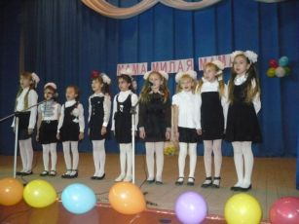

Мамочка наша родная!
Эти нежные строки – тебе,
Самой милой и самой красивой,
Самой доброй на этой земле.
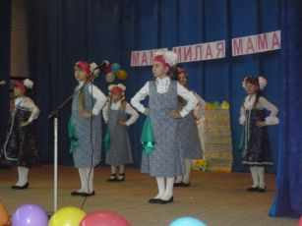

Пожелать хочу тебе здоровья,
Чтоб тревог никто не доставлял.
Ты – одна такая в целом свете,
Мамочка любимая моя!
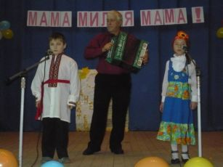
Мама дорогая, я тебя люблю!
Все цветы осенние я тебе дарю.
Солнце улыбается, глядя с высоты.
Как же это здорово - у меня есть ты!
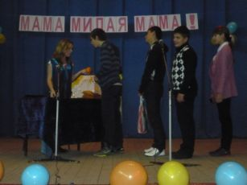

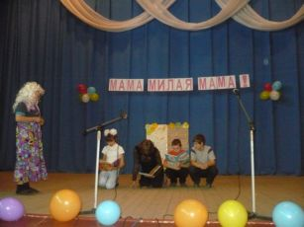

Вас будем слушаться во всем
Не только в праздники, конечно.
Мечтаем только об одном —
Чтоб наши мамы жили вечно!

